# Middelen zoeken

## Inleiding

Aan de hand van onze ideeën en onderzoek hebben we een beter beeld gekregen over de richting die we op willen gaan. We moeten op zoek gaan naar mogelijkheden/middelen voor verschillende uitwerkingen om zo nieuwe ideeën de stimuleren of te testen.

Als eerste ben ik gebruik gaan maken van Processing.js. Deze tool is gebaseerd en java en vooral bedoeld om visualisaties te maken. Ik heb voor java gekozen i.p.v. javascript omdat java in bijna iedere viruele machine kan draaien en in de browser, javascript alleen in de browser. Ik ben eerst gaan kijken of ik java kan begrijpen en heb wat testjes uitgevoerd om de verschillende commands te leren. Vervolgens ben ik gaan kijken of ik datafiles krijg omgezet naar een visualisatie in processing.

Ik heb ook gekeken naar Max Msp. In het verleden heb ik hier al een keer mee gewerkt. Echter, ik vind het geen fijn programma om mee te werken vanwege de layout en afwijkende manier van programmeren.

## Processing

#### Try 1

Eerst ben ik gaan kijken of ik een bewegende golf kan creëren die uiteindelijk zou moeten reageren op een interactie. Ik heb een sinus kunnen namaken van ellipsen die met een vaste frequentie bewegen.

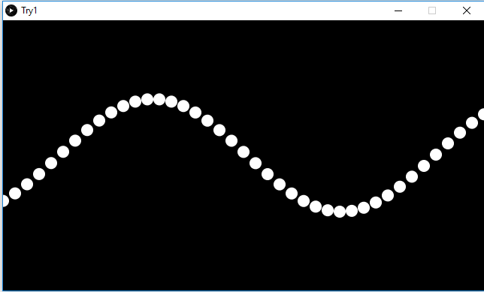

Toen ben ik gaan kijken of ik iets met mijn muis kon gaan doen. Hierbij heb ik enkele mouse-events uitgeprobeerd waarmee ik de sinus op het scherm kan tonen bij een interactie.

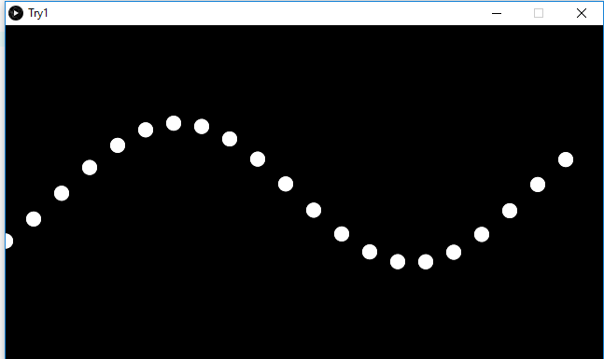

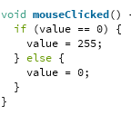

#### Try 2

Tijdens het zoeken naar informatie en ideeën ben ik langs het bewerken van pixels gekomen in processing. Dit leek mij een eventuele toevoeging aan een later op te zetten concept gezien we sowieso een visualisatie willen creëren.

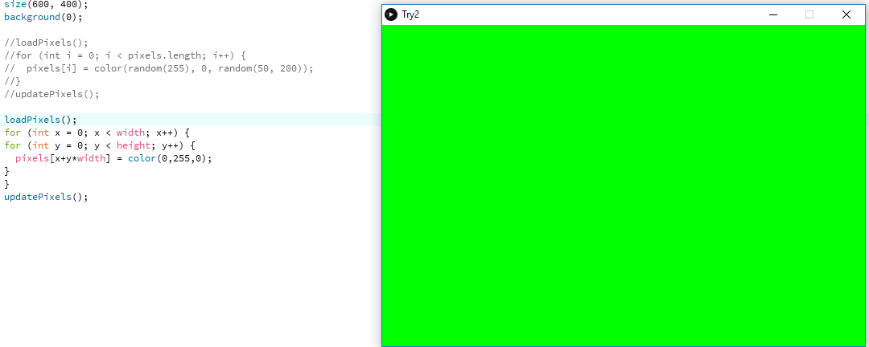

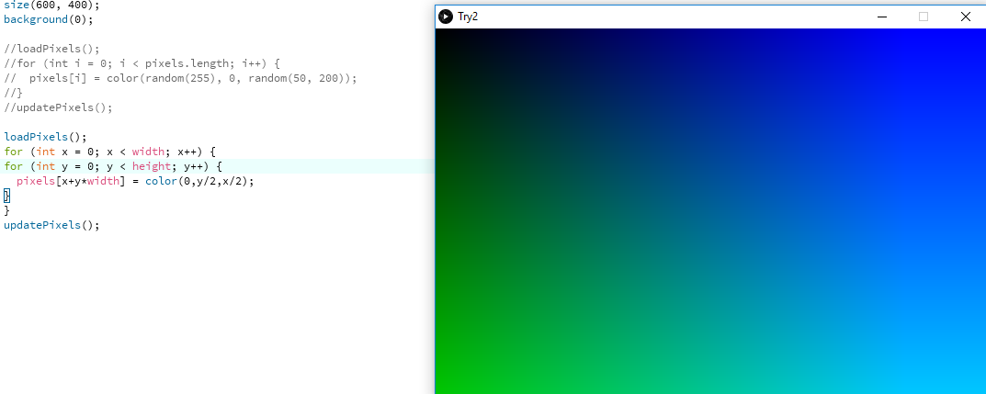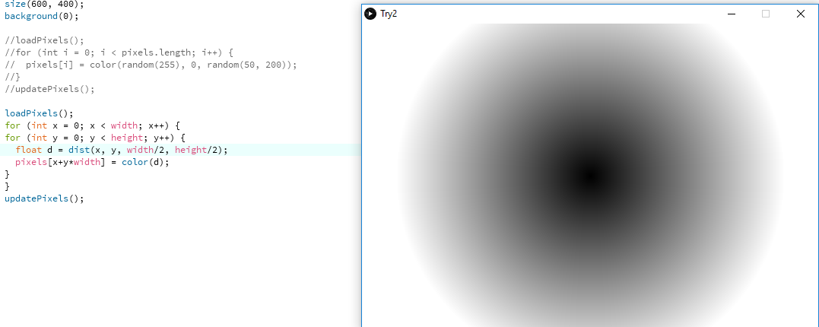

#### Try 3

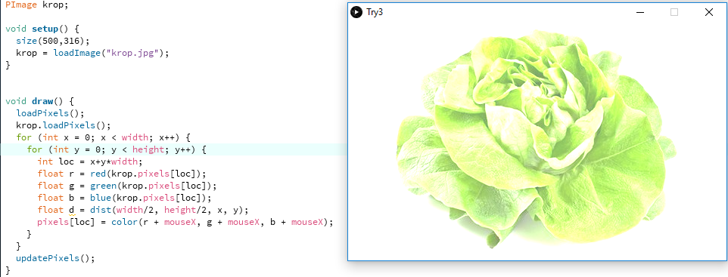

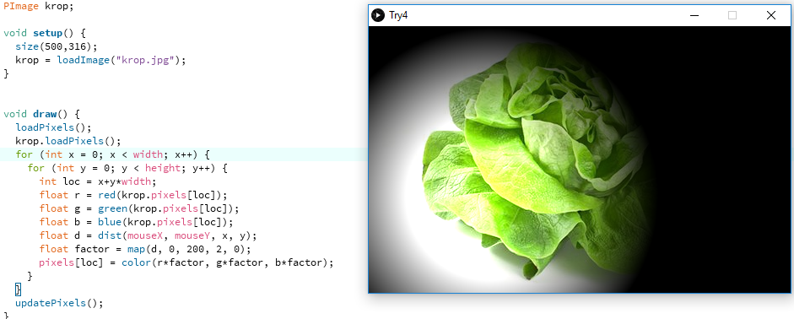

### Try 4

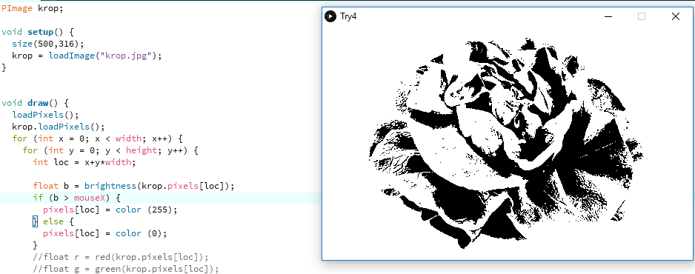

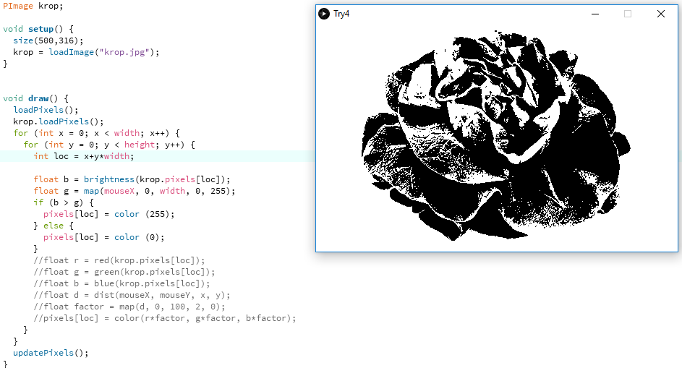

#### Try 5

Na het spelen met de commands ben ik gaan kijken welke data files goed te gebruiken zijn in java. Ik ben al snel op ‘Comma Separated Values’ (CSV) gekomen.

*Waarom CSV?*

CSV files zijn een standaard bij het opslaan van sensor data. Gezien wij waarschijnlijk met sensoren of andere hardware data willen verkrijgen is dit dus een logische keuze. Daarnaast zijn CSV files ook gemakkelijk te gebruiken.

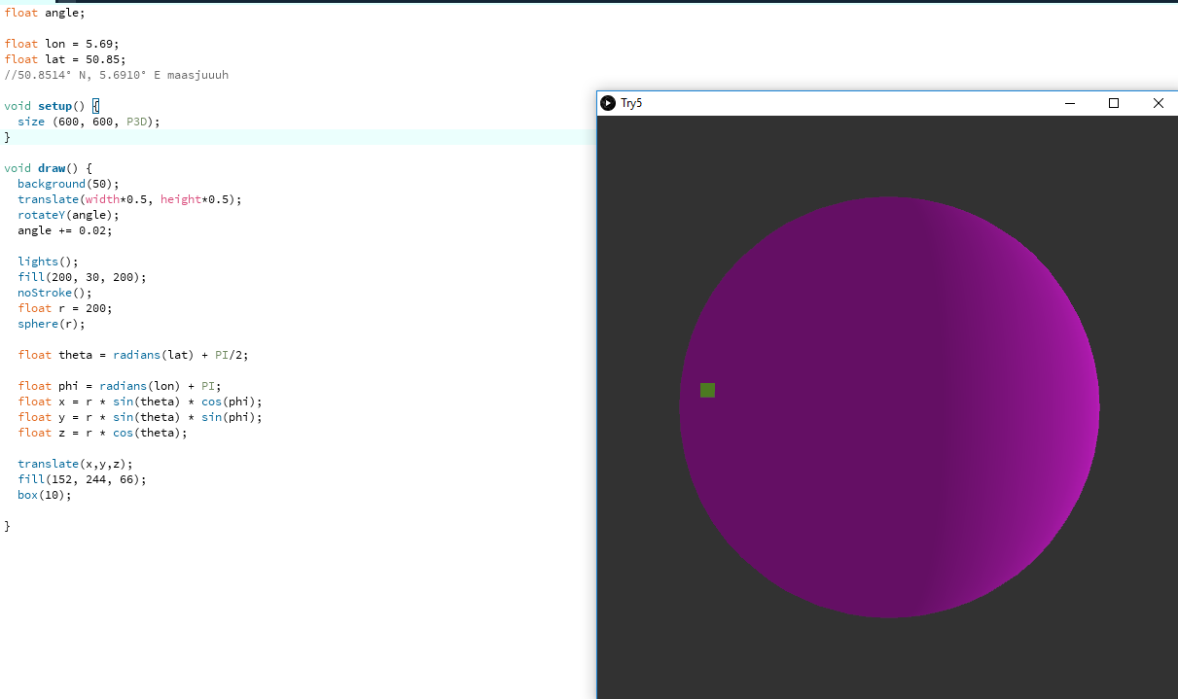

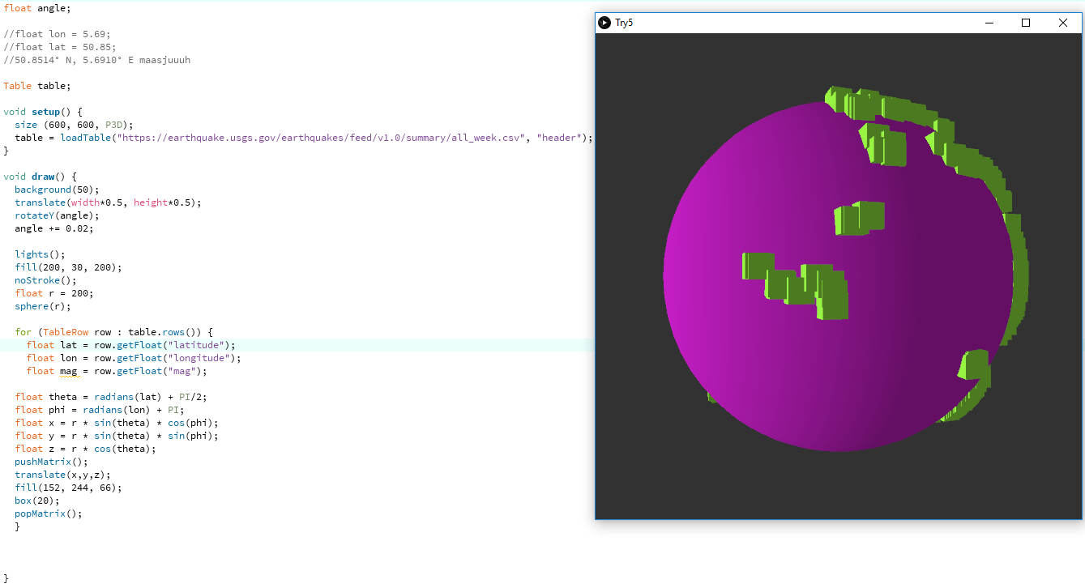

## Max Msp

## OpenCV

## Firebase